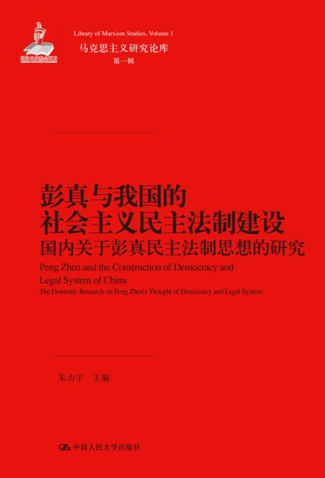
书名：彭真与我国的社会主义民主法制建设——国内关于彭真民主法制思想的研究
书号：978-7-300-18926-0
主编：朱力宇
责任编辑：高媛
页数：330
装祯：平装
出版时间：2014-05-20
定价：68.00
出版社：中国人民大学出版社

- 本书卖点
彭真同志的一生是革命的一生，光辉的一生，他关于加强社会主义民主法制建设的一系列重要思想、观点、理论，对社会主义民主法制建设的发展起了重要的作用。本书收集了1985年至2012年在国内刊物上发表的研究彭真民主法制思想的论文34篇，这些研究涉及民主和法制的方方面面，对今后民主法制建设还将起到重要的指导作用。

◆ 读者定位
法学专业学生
大专院校法学研究人员
所有关心我国法制建设的人们

- 作者简介

朱力宇，法学博士；中国人民大学法学院教授，博士生导师；中国人民大学欧洲问题研究中心研究员；中国人民大学法学院彭真民主法制思想研究所所长，彭真民主法制思想研究与教育基金理事兼学术委员会秘书长。法国马赛第三大学访问学者（1994年），法国巴黎第一大学访问学者（1995年和2001年）。主要研究的学科领域为法理学、立法学和人权法。

◆内容简介

彭真同志是我国社会主义法制的主要奠基人，他一生著述甚多，其中涉及民主和法制问题的方方面面。多年来，许多在彭真领导下工作过的老同志及专家学者围绕这些珍贵的思想理论进行了系统而深入的回顾和研究，取得了丰硕的成果。
本书收集了1985年至2012年期间在国内刊物上发表的研究彭真民主法制思想的论文共34篇。这些论文涉及彭真民主法制思想的整体性和综合性研究、彭真与我国人民代表大会制度及其建设的研究、彭真与我国基层民主建设与自治思想的研究、彭真立法思想的研究、彭真宪法思想的研究、彭真刑事法律思想的研究、彭真法律监督思想的研究，等等。这些研究表明：彭真同志作为以毛泽东和邓小平为核心的党和国家领导集体的重要成员，为发展社会主义民主、健全社会主义法制，建立和完善人民代表大会制度，加强和巩固人民民主专政政权，包括对马克思主义法学理论的中国化，作出了卓越贡献。

◆ 简要目录

彭真的民主法制思想总论 （1）
我国社会主义法制的主要奠基人——纪念彭真同志诞辰100周年顾昂然（3）
论彭真对民主法制建设的十大贡献 蔡定剑（9）
“把法律交给群众” ——怀念社会主义法制的主要奠基人彭真 张虎生（31）
二十世纪后期中国共产党法律哲学的变迁——从董必武到彭真李红勃 王 艺（38）
彭真民主法制思想述略 明 文（48）
学习彭真“在法律面前人人平等”的思想 刘国利（58）
彭真与我国的人民代表大会制度及其建设 （69）
新时期彭真的人民民主思想 傅 洋（71）
人民代表大会制度建设的 带头人——彭真 郁 文 沈 鸿 等（80）
彭真对建立和完善人民代表大会制度的 卓越贡献 王乃德 许瑞风（87）
缅怀彭真同志对我国人民代表大会制度建设的伟大建树 山西省人民代表大会常务委员会（92）
论彭真的人民代表大会制度思想 谭晓钟（103）
关于党的工作方式的转变——学习彭真同志关于人大工作讲话的笔记 吴 锐（113）
略论彭真对新时期人大选举制度建设的贡献 徐百尧（126）
彭真与我国的基层民主和自治 （135）
村民委员会是民主训练班——彭真关于基层民主制度的理论与实践 张春生（137）
彭真:由人民自己当家，自己做主，自己决定 蔡定剑（144）
彭真人民民主思想刍议 陈 瑞 原良志（150）
彭真与村民自治 杨建中（155）
彭真在制定《村民委员会组织法》中的卓越贡献 赵景文（163）
彭真的立法思想 （169）
彭真对我国立法理论的重要贡献——纪念彭真同志逝世三周年 朱力宇（171）
彭真立法思想研究 万其刚（177）
彭真民主立法思想及其对立法 实践的影响 朱力宇 易有禄（192）
回忆彭真同志抓经济立法二三事 宋汝棼（201）
浅议彭真同志关于立法工作的精辟论述 秦醒民（206）
彭真的宪法思想 （213）
彭真对现行《宪法》若干理论创新问题的贡献 许崇德（215）
彭真与宪法监督 刘松山（222）
彭真与1982年宪法的制定 刘荣刚（246）
严格按照宪法和法律办事——学习彭真同志重要谈话的体会 王凌青（261）
彭真的刑事法律思想 （267）
刑事立法工作的宝贵经验——学习《彭真文选》摘记 高铭暄（269）
中国律师和刑事辩护——纪念我的父亲彭真诞辰100周年 傅 洋（273）
彭真同志在刑法起草中的精辟见解 高西江（279）
彭真同志的“严打”思想研究 万 川（282）
彭真的法律监督思想 （297）
彭真国家权力监督思想:法制建设的宝贵财富 朱力宇（299）
建设有中国特色的人民检察制度——纪念彭真同志诞辰100周年 高建言（304）
原则、制度与技术:彭真权力监督思想的三个层面 喻 中（322）

◆ 上架建议
法律 专著

◆ 书摘

彭真同志的一生，是革命的一生，光辉的一生。抗战前他在白区工作时，坚决支持刘少奇同志提出的白区工作的正确方针和策略，为开创白区工作新局面，发挥了重要作用;抗日战争时期，他同聂荣臻同志一起领导创建了晋察冀边区，成为敌后模范的抗日根据地;抗日战争胜利后，他严肃执行党中央和毛泽东同志的战略决策，建立东北根据地，为以后取得解放战争更大的胜利奠定了基础。新中国成立后，彭真同志又担任了党和国家的重要领导职务，为社会主义革命和建设事业，建立了不可磨灭的历史功勋。彭真同志在长期革命生涯中历经磨难，他坐过国民党反动派6年监狱，在“文化大革命”中又遭受错误批判和长期监禁，但始终坚信马列主义、毛泽东思想，对共产主义理想坚贞不渝。他长期领导、主持全国人大常委会工作和政法工作，坚持以马克思主义为指导，从中国的实际情况出发，创造性地工作，对巩固和加强人民民主政权，发展社会主义民主，健全社会主义法制，建立和完善人民代表大会制度，作出了卓越贡献。彭真同志虽然与世长辞了，但他为我国社会主义民主法制建设殚精竭虑，呕心沥血，所作出的卓绝功绩，人们将永远铭记;他关于加强社会主义民主法制建设的一系列重要思想、观点、理论，对社会主义民主法制建设的发展起了重要作用，今后仍有重要的指导意义。正如党中央评价的，彭真同志是我国社会主义法制的主要奠基人。

